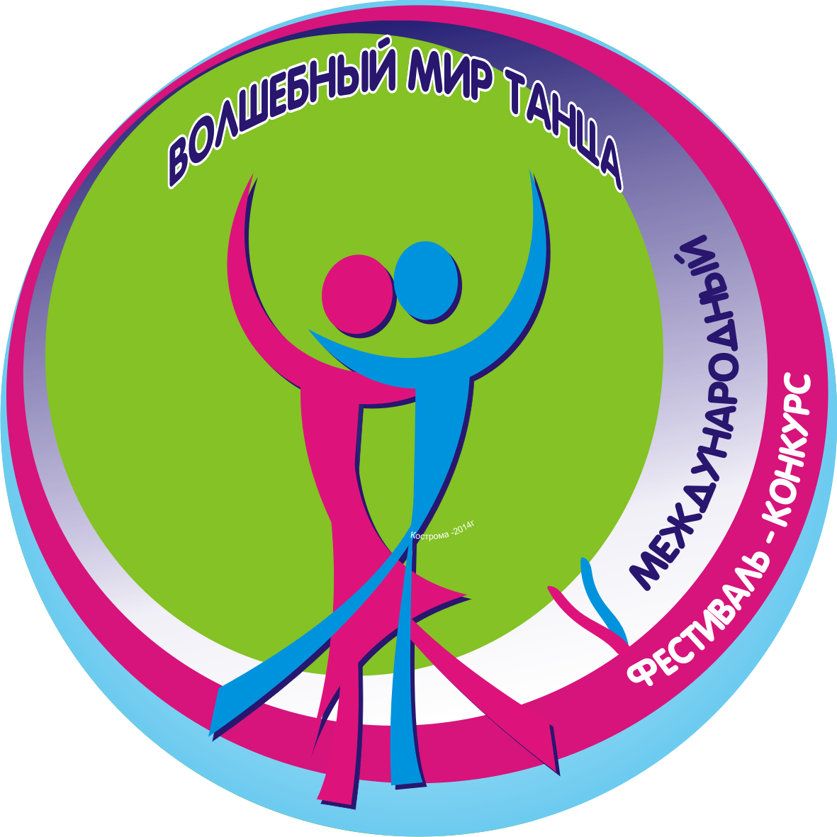

Положение о
VI Международном хореографическом
фестивале - конкурсе
«Волшебный мир танца»

24 марта 2018 г.

Департамент образования и науки Костромской области, Государственное казенное образовательное учреждение дополнительного образования Костромской области
«Дворец творчества»
проводят межрегиональный фестиваль-конкурс хореографических коллективов.

Цели и задачи фестиваля-конкурса.

1. Развитие и популяризация детского хореографического искусства, повышение
исполнительского мастерства в творческих коллективах.
2. Создание среды творческого общения детских хореографических коллективов.
3. Обмен опытом работы.
4. Повышение художественного уровня репертуара и мастерства исполнителей.
5. Оказание методической и практической помощи специалистам, работающим в области
хореографии.
6. Повышение профессионального уровня руководителей хореографических
коллективов.
7. Выявление ярких, оригинальных и талантливых исполнителей.
8. Возрождение духовных ценностей и традиций народной хореографии.
9. Сохранение и развитие национальных культур.

Порядок проведения фестиваля-конкурса и основные условия.

В фестивале-конкурсе принимают участие хореографические коллективы и солисты, независимо от ведомственной принадлежности в следующих возрастных категориях,

Возрастные группы:

Первая возрастная группа 7-9 лет;
Вторая возрастная группа 10-14 лет;
Третья возрастная группа 15-17 лет;
Четвертая возрастная группа 18-25 лет.

В каждой возрастной группе допускается участие исполнителей другого возраста, но не более 30% от общего числа выступающих в конкурсном номере.

Фестиваль-конкурс проводится 24 марта 2018 г.
Место проведения: г. Кострома, государственное казенное учреждение дополнительного образования Костромской области «Дворец творчества» (ул. 1 Мая, д. 12)

Конкурс проводится по следующим номинациям:

- Детский танец.
- Народный танец.
- Стилизованный народный танец.
- Фольклорный танец
- Современный танец.

Участник (солист, коллектив) имеет право участвовать в нескольких номинациях с условием предоставления отдельной заявки.
Ансамбли классического и бального танца в фестивале-конкурсе участие не принимают.
Хореографические номера, которые участвовали в прошлых фестивалях-конкурсах
«Волшебный мир танца» не допускаются.

Программа конкурса.

1. Коллективы - 2 танца в каждой номинации - (продолжительность 3-5 мин. каждого номера),
2. Солисты - 2 танца (продолжительность номера - 3 мин.)

Критерии оценки.

- Сюжет композиции, его завершенность и художественная целостность.
- Уровень мастерства исполнения.
- Сценическая и музыкальная культура.
- Художественный уровень репертуара, соответствие жанровому направлению коллектива, исполнительским возможностям и возрастным особенностям.
- Оригинальность балетмейстерских решений.
- Качество музыкального сопровождения.
- Соответствие костюма и сценического образа характеру танца.

Конкурс: «Лучшая балетмейстерская работа»

Критерии оценки.

- Владение основами искусства балетмейстера.
- Развитое творческое воображение.
- Неординарное решение номера.
- Музыкальность.

Жюри конкурса

Оргкомитет формирует жюри из числа ведущих высококвалифицированных и опытных специалистов, хорошо знающих теорию, методику и практику работы с любительскими коллективами, в сфере хореографического искусства. Возглавляет независимое жюри председатель. Члены жюри имеют право на личностную оценку конкурсного выступления участников, руководствуясь принципами объективности, профессионализма, независимости. Члены жюри имеют право награждать конкурсантов и их руководителей специальными дипломами и призами. В случае равенства голосов «за» и «против» решающим является голос председателя. Жюри формирует программы заключительных гала-концертов по своему усмотрению. Решения жюри окончательные и пересмотру не подлежат.

Награждение победителей фестиваля-конкурса.

- Все коллективы награждаются Дипломами фестиваля-конкурса «Волшебный мир танца».

- Каждый участник фестиваля получает именной сертификат VI Международного хореографического фестиваля-конкурса «Волшебный мир танца», (руководители коллективов предоставляют точные списки участников).

- Конкурсанты, победившие в номинационных категориях и возрастных группах, награждаются

  - дипломами лауреата и обладателя Гран-при;
  - дипломами лауреата (трех степеней);
  - дипломами (трех степеней).

- Жюри предоставляется право присудить несколько равноценных наград.

- Коллективы и участники, не занявшие призовые места, получают Дипломы участника.

- Награждение участников будет проходить после выступления всех участников конкурса. Ранее Дипломы не выдаются, результаты не оглашаются. Дипломы и призы участникам после конкурса не высылаются.

Целевой взнос – 500 руб. в одной номинации с участника.
Дополнительная номинация и солисты - 250 руб. с человека.

Для коллективов Костромской области предусмотрен заочный этап участия в конкурсе: просмотр видеоматериалов конкурсной программы, которые присылаются до 20 января 2018 г. Коллективы Костромской области, прошедшие заочный тур, допускаются для участия в конкурсе.

Оплата производится через Ассоциацию «Содружество»
Директор: Юхтенко Ольга Николаевна, тел. +7

Реквизиты:

Благополучатель:
Ассоциация поддержки и развития
творчества детей и молодежи
"Содружество"
ИНН4401169890 КПП440101001
ОГРН 1164400050121
Костромское отделение №8640
ПАО Сбербанк г. Кострома
«БИК» 043469623
30101810200000000623
Счет 40703810029000000328

Оплата расходов проезда до Костромы и обратно, проживание, питание участников за счет средств направляющей стороны.

Заявку необходимо направить до 20 февраля 2018 г., чтобы подтвердить свое участие в фестивале-конкурсе «Волшебный мир танца». До 1 марта 2018 г. должны быть оплачены 30 % от общей суммы. После оплаты вам будет отправлено Приглашение и Программа проведения фестиваля-конкурса. Остальная сумма оплачивается через Ассоциацию «Содружество» или наличными по прибытии в Кострому. В случае отказа от участия деньги не возвращаются.
Просмотр конкурсных выступлений проходит в открытом режиме.

Заявки принимаются до 20 февраля 2018 г. через Ассоциацию «Содружество»..
Адрес оргкомитета:
156000 г. Кострома, ул. 1 Мая, д. 12. Факс: (4942)-31-91-71
E-mail; dvorez44_detstvo@mail.ru Телефон для справок: 8-(4942)-31-52-21
Отдел хореографического творчества, Замятина Марина Александровна.

Приложение № 1

Заявка
на участие в Международном фестивале-конкурсе
хореографических коллективов «Волшебный мир танца».

- Полное название коллектива (солиста)___________________________________________
- Учреждение_________________________________________________________________
- ФИО директора учреждения____________________________________________________
- Почтовый адрес с индексом____________________________________________________
- Телефон, факс(с кодом города)_________________________________________________
- E-mail_______________________________________________________________________
- ФИО руководителя коллектива_________________________________________________
- Количество участников________________________________________________________
- Возрастная группа____________________________________________________________
- Репертуар (с хронометражем)__________________________________________________
- Необходимое техническое обеспечение__________________________(указать носители)

CD и мини диски – на музыкальном носителе наличие только одного трека с музыкой исполнителя и продолжительностью звучания в соответствии с правилами проведения мероприятия. Представитель коллектива обязан предоставить носитель с номером и именем исполнителя звукорежиссеру фестиваля не менее чем за 3 часа до начала мероприятия. Название трека должно соответствовать названию номера (в скобках название композиции); треснутые, поцарапанные диски или с дефектами не принимаются! Флеш-носители – на флешке должны находиться только материалы выступающих, файлы должны быть пронумерованы и подписаны (требуемые форматы тип файла WAV, MP3-качество звука -320кбит/сек.
Прочие носители: жесткие диски, телефоны, плеера, планшеты и др. НЕ ПРИНИМАЮТСЯ!

Подпись руководителя учреждения
Печать учреждения

Приложение № 2

Программа
выступления хореографического коллектива (солиста)

Муниципальное образование____________________________________________________
Название коллектива___________________________________________________________
Номинация____________________________________________________________________

№ | Название номера | Балетмейстер,  постановщик | Тип музыкального сопровождения,  фонограмма | Продолжи-  тельность | Кол-во  участников
1
2

Руководитель коллектива

